Консультация для родителей
«Рисуем сами, рисуем с мамой»
Составила Поддубная Л.Н. - воспитатель

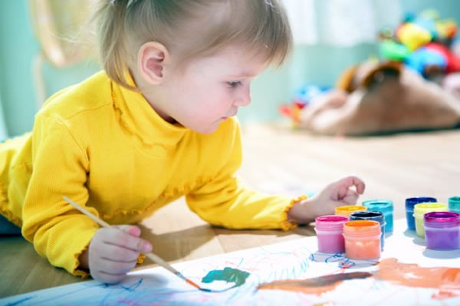
Всем известно, что рисование очень полезное занятие. А в случае с детьми рисование является необходимым занятием для развития воображения и логики, творческого мышления и мелкой моторики. Иными словами рисование развивает умственные способности ребёнка. К тому же это занятие очень доступно в финансовом плане. Интерес ребёнка к дорогой игрушке может потеряться уже на следующий день, а рисование не надоедает никогда. Основная задача родителей, сделать уроки рисования разнообразными и непредсказуемыми, а обучение рисованию последовательным. Заинтересовываем: Если ваш малыш еще не ходит в школу, не важно, сколько ему лет, у него наверняка есть желание оставлять (иногда не на подходящих поверхностях) След от фломастеров или ручки. Именно на желание малыша и надо ориентироваться на первых домашних уроках , выбирая различные виды деятельности. Можете купить малышу новый альбом или раскраску или набор красок. Это будет хорошим стимулом для начала уроков. Уроки делайте не долгими около 20 минут. Если малышу не хочется рисовать, не заставляйте, а сами с увлечением возьмите что-нибудь рисовать или раскрашивать. Ваш ученик обязательно захочет к вам присоединиться. Но сам ребенок может потерять интерес к рисованию, если увидит, что у него кроме каляк- маляк у него ничего не получается изобразить , самое время поработать над этим.
Тренируем руку: С помощью чего тренируем руку будущего художника? Берём линейку и показываем, как проводить по ней линии. Берем различные трафареты (не буквы) и даем малышу их обводить. Если нет возможности купить пластмассовые трафареты, изготавливаем их сами из плотного картона, вырезая нужную фигурку. Даем малышу раскраску с крупным рисунком и показываем, как раскрашивать картинку. Если у вас осталась с советских времен копировальная бумага, обязательно покажите малышу, какие. Предлагаем малышу задания, где нужно что-нибудь обводить , соединять по точкам или штриховать, но не просите его сделать за один урок целую страницу таких заданий – это слишком много для его не окрепших ручек. Если под рукой не вспомогательных материалов, берём чистый лист и вверху листа рисуем несколько шариков, в низу листа располагаем такое же количество человечков и просим малыша дорисовать ниточки от шариков человечкам. Этим упражнением тренируем точность и уверенность в движениях.
Тренируемнаблюдательность: Рассматривая любую картинку, наш малыш не выделяет в ней деталей, а видит изображение целиком. Но для развития способности точно воспроизводить увиденное, нужно развивать у ребенка способность видеть детали изображения. Для начала показывайте ребенку как можно больше картин, иллюстраций и рисунков. Используйте, как детские рисунки, так и «взрослые» картины. Попросите ребенка, какие детали он видит на рисунке, что и каким цветом изобразил художник. Сравнивайте размеры изображённых на картине животных и так далее. Начните с того, что вы сами вслух описывайте различные детали картины, постепенно подключая малыша, предлагая отвечать на вопросы. Творческий подход: Чтобы малыш все больше влюблялся в рисование, разнообразьте ваши задания. Вот несколько идей: - наносим светлую краску толстой кисточкой на весь лист бумаги так, чтобы он оставался мокрым . И прямо по мокрой поверхности рисуем другой краской. Красиво смотрятся маки на жёлтом фоне. От мокрого фона изображение как бы немного расплывается, создавая эффект мокрого стекла, - на чистом листе рисуем простым карандашом несложный объект. Потом обводим его краем парафиновой свечки. Сверху наносим кисточкой акварельную краску. Линия, обведённая парафином, начинает проявляться, не закрашиваясь краской. Попробуйте нарисовать рыбку на фоне синего моря, - на лист приложите заранее вырезанные из картона фигурки (сердце или цветы) поверх этих фигур обрызгайте лист разноцветными красками (можно использовать не нужную зубную щетку). После подсыхания снимите фигурки с листа, а на их месте напишите поздравление или что хотите Не останавливайтесь на этом придумывайте свои идеи , чем и как можно рисовать. Не переставайте восхищаться. Не забывайте хвалить малыша не только за успехи, но и за старание. А прекрасным стимулом будет организация выставки рисунков юного художника. Вручите малышу «медаль настоящего художника», а развешанные работы позже соберите в отдельную папку для хранения. Творческих успехов вам и вашему малышу!

